**Урок №1**  **дата:**

**Тема:** Цели изучения курса информатики и ИКТ. ТБ и правила организации рабочего места.

**Цели:**

- знакомство с целями изучения данного курса информатики; правилами организации рабочего места;

- провести инструктаж по ТБ;

- развивать практические навыки работы на компьютере, память и внимание;

- воспитывать информационную культуру учащихся.

**Ход урока**

1. **Организация начала урока**
2. **Сообщить тему и цели урока**
3. **Изложение нового материала (в форме эвристической беседы, в сопровождении презентации «Информатика и ИКТ»)**
4. Информатику как школьный предмет мы начали изучать с 8 класса. Вспомним определение: информатика – это наука, рассматривающая все аспекты представления, обмена, обработки, хранения информации. Данное определение затрагивает лишь небольшую часть вопросов, рассматриваемых современной наукой. Для нас боле актуальным будет описание информатики как науки о закономерностях протекания информационных процессов в системах различной природы, о методах, средствах и технологиях автоматизации информационных процессов. Как видим, мы должны будем познакомиться как с теоритическими основами информатики, так и современными средствами автоматизации.
5. Провести инструктаж по ТБ
6. Ознакомительная беседа «Правила поведения в кабинете информатики и организации рабочего места»
7. **Практическая часть (работа на клавиатурном тренажере)**
8. **Итог урока**

- Дайте определения понятию «информатика»

- Чем они отличаются? Почему в разных ситуациях мы рассматриваем разные определения?

1. **Домашнее задание**

Напишите развернутое эссе, в котором выразите свое отношение к одному из рассмотренных понятий: информационная культура, информационная война, информационная перегрузка. Оформите в виде текстового документа с использованием всех необходимых видов форматирования.

Урок №2 дата:

Тема: «Что такое система? Информационные системы»

Цели:

освоить общие представления о системе, модели систем;

развитие представлений об информационной картине мира;

воспитание информационной культуры у учащихся.

Ход урока

1. Организация начала урока
2. Актуализация ранее изученного

- Понятие «информатика»

- ТБ и организация рабочего места

1. Работа по новой теме
2. Сообщить тему и цели урока
3. Объяснение нового материала

Система – целостная, взаимосвязанная совокупность частей, существующая в некоторой среде и обладающая определенным назначением, подчиненная некоторой цели. Система обладает внутренней структурой, относительной обособленностью от окружающей среды, наличием связей со средой.

Системным подходом называется научный метод изучения действительности, при котором любой объект исследования рассматривается как система, при этом учитываются его существенные связи с внешней средой.

Исследование некоторой реальной системы состоит из двух этапов: этапа анализа и этапа синтеза. Анализ системы – это выделение ее частей с целью прояснения состава системы.

Если описание системы ограничит перечислением ее частей, то мы получим модель состава.

4. Закрепление изученного (практикум)

5. Итог урока

- Какие существуют типы моделей систем? Чем они различаются?

- Что такое граф? Из чего он состоит?

6. Домашнее задание

П.1-2

Урок №3 дата:

Тема: П.Р. «Структурная модель предметной области»

Цели:

освоить общие представления о структурной модели предметной области;

развитие представлений об информационной картине мира; практических навыков работы на компьютере;

воспитание информационной культуры у учащихся.

Ход урока

1. Организация начала урока
2. Актуализация ранее изученного

- Какие существуют типы моделей систем? Чем они различаются?

- Что такое граф? Из чего он состоит?

- Какой граф называется неориентированным? Приведите примеры

3. Объяснение нового материала

1. Сообщить тему и цели урока

2. Изложение нового материала (в форме беседы)

Структурой системы называется совокупность связей, существующих между частями системы. Структурную модель системы еще называют структурной схемой. На структурной схеме отражается состав системы и ее внутренние связи. Для отображения структурной схемы системы используют графы.

4.Практическая работа «Структурная модель предметной области» (приложение)

5. Итог урока

Оценка и анализ работ учащихся

6. Домашнее задание: п.3

**Практическая работа №1**

**«Структурная модель предметной области»**

**Цель работы:** формирование навыков системного анализа, построения структурных схем и графов классификаций.

**Задание 1:** Построение графов классификаций

1.Используя графические средства, воспроизведите схему, отражающую классификацию геометрических объектов.

2.Постройте граф классификации в русском языке по следующему описанию.

Предложения в русском языке классифицируются по составу, по интонации и по цели высказывания. По составу предложения делятся на нераспространенные и распространенные. Нераспространенные предложения состоят только из двух членов: подлежащего и сказуемого. Распространенные предложения состоят из подлежащего, сказуемого и второстепенных членов предложения. По интонации предложения делятся на восклицательные и невосклицательные. По цели высказывания предложения делятся на повествовательные, вопросительные и побудительные.

**Задание 2.** Постройте структурную схему сложной системы

Используя графические средства, воспроизведите схему, отражающую состав и структуру танкового батальона.

**Задание 3.** Выполните проектные задания на анализ систем.

Используя текстовый редактор, подготовьте небольшой отчет на тему «Модель «черного ящика»»

Урок №4 дата:

Тема: П.Р. «Модели информационных систем»

Цели:

освоить общие представления о структурной модели предметной области;

развитие представлений об информационной картине мира; практических навыков работы на компьютере;

воспитание информационной культуры у учащихся.

Ход урока

1. Организация начала урока
2. Работа по теме урока
   * + 1. Сообщить тему и цели урока
       2. Изложение нового материала

Информационная система – совокупность содержащейся в базах данных информации, а также информационных технологий и технических средств, обеспечивающих обработку информации. Всякая ИС имеет определенную сферу применения.

Наиболее старым и традиционным видом ИС являются информационно-справочные, или информационно – поисковые системы. Основная цель в использовании таких систем – оперативное получение ответов на запросы пользователей в диалоговом режиме.

3.Практическая работа (приложение)

4.Итог урока

- Какие можно выделить основные признаки современной информационной системы?

5.Домашнее задание: п.4 учебника изучить и ответить на вопросы

**Практическая работа №2**

**«Модели информационных систем»**

Цель работы: формирование навыков системного анализа

Задание 1. Выполните проектные задания на анализ систем

Используя текстовый редактор, подготовьте небольшой отчет на тему «Модель состава системы». Изобразите графическими средствами модели состава систем.

Задание 2. Постройте структурную схему сложной системы

Используя графические средства, воспроизведите схему, отражающую состав и структуру танкового батальона.

Задание 3. Подготовьте рефераты по следующим темам

1. Различные подходы к определению системы в науке
2. Системный подход и системный анализ
3. Классификация компьютерных информационных систем.

Урок №5 дата:

Тема: База данных. Проектирование многотабличной базы данных

Цели:

освоить общие представления о базе данных;

развитие представлений об информационной картине мира; практических навыков работы на компьютере;

воспитание информационной культуры у учащихся.

Ход урока

1. Организация начала урока

2.Работа по теме урока

1.Сообщить тему и цели урока

2.Изложение нового материала

База данных – это совокупность специальным образом организованных данных, хранимых в памяти вычислительной системы и отражающих состояние и взаимодействие объектов в определенной предметной области.

Описание структуры данных, хранимых в БД, называется моделью представления данных, или моделью данных. Известны три классические модели данных: иерархическая, сетевая и реляционная.

СУБД – комплекс языковых и программных средств, предназначенных для создания, ведения и использования базы данных многими пользователями.

Проектирование многотабличной базы данных:

1. Анализ предметной области
2. Построение модели для будущей БД
3. Закрепление изученного

Рассмотрим на конкретном примере методику проектирования многотабличной базы данных (задача моделирования работы с информацией, выполняемой приемной комиссией при поступлении абитуриентов в университет)

1. Итог урока

- Для чего предназначены базы данных?

- В чем заключается построение модели данных?

5. Домашнее задание: п.5-6 изучить, ответить на вопросы

Урок №6 дата:

Тема: Создание базы данных. Запросы. Логические условия выбора данных

Цели:

Закрепить общие представления о базе данных, знакомство с основными способами создания баз данных;

развитие представлений об информационной картине мира; практических навыков работы на компьютере;

воспитание информационной культуры у учащихся.

Ход урока

1. Организация начала урока
2. Актуализация ранее изученного

Фронтальный опрос по вопросам в конце параграфов 5 и 6

1. Работа по теме урока

Сообщить тему и цели урока

Изложение нового материала

База данных создается средствами СУБД. Создание происходит в два этапа.

1. Построение структуры таблиц и установка связей
2. Ввод данных в таблицы

Запрос – это команда к СУБД на выполнение определенного вида манипулирования данными.

Условие выбора – это логическое выражение, которое должно быть истинным для выбираемых записей БД

4.Закрепление изученного

5. Итог урока

- Что нужно иметь для того, чтобы начать процесс создания базы данных?

- Какова цель запроса на выборку?

- Что такое логическое выражение?

6. Домашнее задание: п.7-9 изучить, уметь отвечать на вопросы

Урок №7 дата:

Тема: Практическая работа «Знакомство с СУБД LibreOffice Base»

Цели:

Закрепить общие представления о базе данных, выполнение практической работы

развитие представлений об информационной картине мира; практических навыков работы на компьютере;

воспитание информационной культуры у учащихся.

Ход урока

1. Организация начала урока
2. Актуализация ранее изученного

Фронтальный опрос по вопросам в конце параграфов 5 и 6

1. Работа по теме урока
2. Сообщить тему и цели урока

Цель работы: освоение простейших приемов работы с готовой базой данных в среде СУБД LibreOffice Base

1. Выполнение практической работы

Задание 1

1. Запустить на исполнение LibreOffice Base .

2. Открыть базу данных « Компьютерная школа » ( путь и файл, в котором хранится БД , будут указаны учителем).

3. Установить режим работы с таблицей (в кладка Таблицы).

Открыть таблицу «Ученик »: команда Открыть. Изучить содержимое таблицы .

4. Закрыть таблицу. Перейти в режим работы со структурой таблицы : команда меню Правка � Изменить .

5. Последовательно перемещаясь от поля к полю, познакомиться со свойствами полей: типами , форматам и, длиной.

6. Закрыть конструктор . 3. Через открывшуюся форму просмотреть последовательность записей. Выполнить переход на первую и последнюю записи , на запись с номером 5, на запись с номером 10.

4. Добавить в конец таблицы еще одну запись о новом ученике : 21 , Валеев , Александр, 2, В, 6, 8.

5. Закрыть форму , сохранив введенную информацию.

Задание 3

Выполнить действия на сортировку записей в полной таблице .

1. Отсортировать таблицу по фамилиям учеников в алфавитном

порядке (ключ сортировки - поле « Фамилия ») . Для этого :

::::> выделить столбец « Фамилия •) (щелкнуть по заголовку);

::::> с помощью кнопки �·2 на панели инструментов выполнить сортировку .

2. Отсортировать таблицу по двум ключам : «Школа •) и « Фамилия >) в порядке возрастания. Для этого :

::::> нажать кнопку � на панели инструментов ;

::::> в появившемся диалоговом окне выбрать первое поле «Школа •) с порядком сортировки по возрастанию , а затем поле« Фамилия >) с порядком сортировки по возрастанию .

Задание 4

Выполнить действия , связанные с отбором записей из таблицы с помощью фильтра.

1. Открыть таблицу « Ученик ».

2. С помощью фильтра отобрать всех учеников из школы 44.

Для этого :

=> выбрать кнопку

l 'V 1 ;

=> в появившемся диалоговом окне выбрать имя поля «Шко­

ла », условие = (равно ), значение 44 и нажать кнопку ОК .

3. Удалить фильтр с помощью кнопки 1 � 1.

4. Аналогично заданию 2 выбрать всех учеников-восьмиклассников .

Задание 2

1. Перейти в режим работы с формами (вкладка Формы) .

2. Открыть форму « Ученик ».

4.Итог урока

5. Домашнее задание: повторить параграф 7

Урок №8 дата:

Тема: Создание базы данных «Приемная комиссия» - практическая работа

Цели:

Закрепить общие представления о базе данных, выполнение практической работы

развитие представлений об информационной картине мира; практических навыков работы на компьютере;

воспитание информационной культуры у учащихся.

Ход урока

1. Организация начала урока
2. Актуализация ранее изученного

Фронтальный опрос по вопросам в конце параграфов 7 и 8

1. Работа по теме урока

1.Сообщить тему и цели урока

Освоение приемов работы с LibreOffcie Base в процессе создания спроектированной базы данных.

2.Выполнение работы

Задание

1. Открыть файл для новой базы данных:

=> выполнить команду Файл - Создать - Базу данных;

=>выбрать радиокнопку Создать новую базу данных;

=> в файловом окне указать путь и имя файла: « Приемная комиссия ».

2. Создать таблицу « Факультеты »:

- в режиме Таблица выполнить команду Создать таблицу в режиме дизайна ;

- для всех полей таблицы « Факультеты >) указать имена, типы и свойства (размер , формат):

Факультеты

Имя поля Тип поля Длина (Формат)

КОД_ФКТ Varchar 2

ФАКУЛЬТЕТ Varchar 30

ЭКЗАМЕН_l Varchar 30

ЭКЗАМЕН 2 Varchar 30

ЭКЗАМЕН_3 Varchar 30

3. Назначить главный ключ таблицы :

- указатель установить на ключевое поле КОД_ ФКТ;

- щелкнуть на появившейся зеленой стрелке слева от названия поля правой кнопкой мыши ( вызвать контекстное меню);

- выбрать команду Первичный ключ .

4 . Сохранить таблицу под именем Факультеты .

5. Создать таблицу « Специальности >) следующей структуры :

Специальности

Имя поля Тип поля Длина (Формат)

КОД_ СПЕЦ Varchar 3

СПЕЦИАЛЬНОСТЬ Varchar 30

КОД_ФКТ Varchar 2

ПЛАН Byte

6. Назначить главным ключом таблицы поле КОД_СПЕЦ .

7. Сохранить таблицу под именем Специальности .

8. Связать таблицы «Факультеты >) и « Специальности >) через общее поле КОД_ ФКТ:

- вы полнить команду Сервис - Связи ;

- откроется окно Добавить таблицы ; выделить название таб-лицы « Факультеты »;

- выполнить команду Добавить ;

- Выделить название таблицы « С пециальности »;

- выполнить команду Добавить � Закрыть .

В результате на поле окна Схема данных появляются образы двух таблиц .

Установить связь :

- при нажатой лево й кнопке мыши перетащить ключевое поле КОД_ ФКТ из таблицы « Факультеты » на это же поле в таблицу « Специальности »;

- щелкнуть правой кнопкой мыши на соединительной стрелке между таблицами;

- в открывшемся окне Связи установить радиокнопки Обновить каскадно и Удалить каскадно . Тип связи «один-ко­многим » будет выбран автоматически .

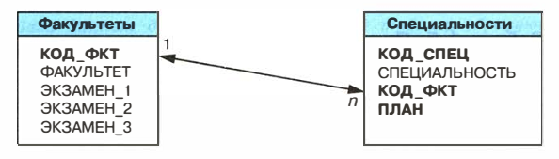9. Ввести данные в таблицу « Факультеты »:

- в окне LibreOffice Base дважды щелкнуть по названию таблицы « Факультеты » - на экране появится бланк таблицы , содержащий заголовки и пустую строку ;

- ввести три строки (данные трех факультетов): 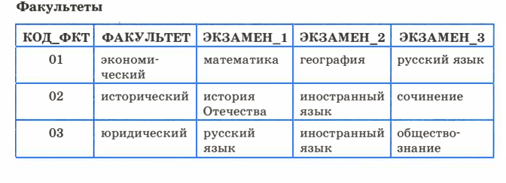

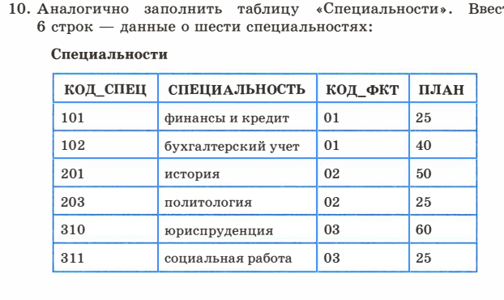

Урок №9 дата:

Тема: Проектные задания на самостоятельную разработку базы данных (практическая работы)

Цели:

Закрепить общие представления о базе данных, выполнение практической работы

развитие представлений об информационной картине мира; практических навыков работы на компьютере;

воспитание информационной культуры у учащихся.

Ход урока

1. Организация начала урока
2. Актуализация ранее изученного

Фронтальный опрос по вопросам в конце параграфов 7 и 8

1. Работа по теме урока

1.Сообщить тему и цели урока

Сегодня вы должны научиться самостоятельно разрабатывать многотабличную БД

2.Выполнение работы

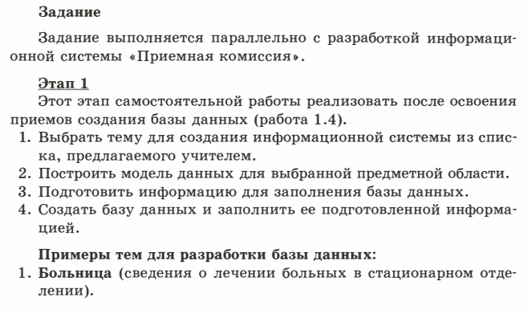

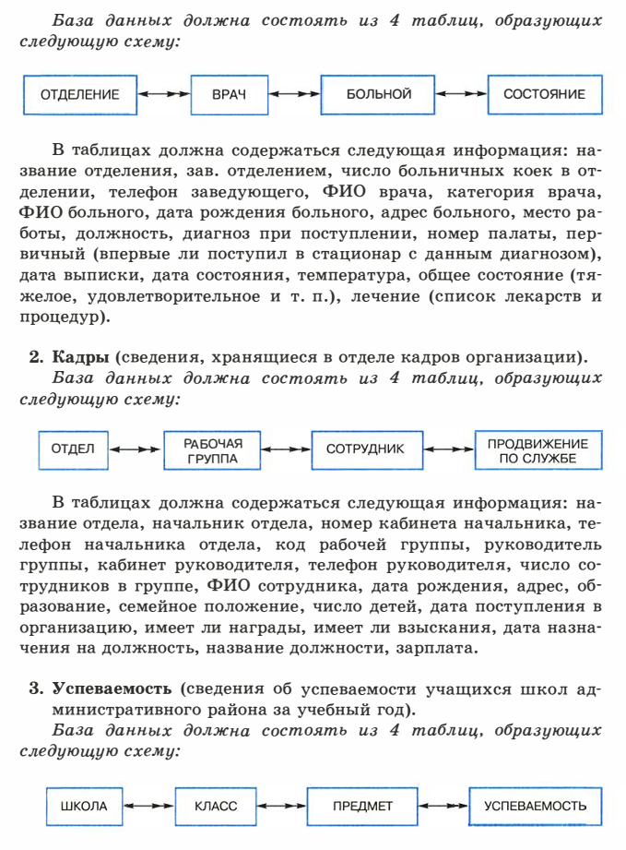

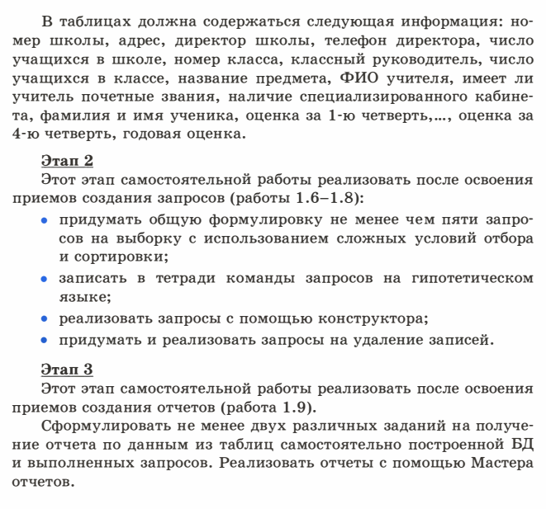

Урок №11 дата:

Тема: контрольная работа «Информационные системы и базы данных»

Цели:

Контроль знаний по изученному разделу

развитие представлений об информационной картине мира;

воспитание информационной культуры у учащихся.

Ход урока

1. Организация начала урока
2. Сообщить тему и цели урока
3. Выполнение контрольной работы
4. Итог урока
5. Домашнее задание

Повторить пройденный материал

**Информационные системы и базы двнных**

|  |  |  |  |  |  |  |  |  |  |  |  |  |  |  |  |  |  |  |  |  |  |  |  |  |  |  |  |  |  |  |  |  |  |  |  |  |  |  |  |  |  |  |  |  |  |  |  |  |  |  |  |  |  |  |  |  |  |  |  |  |  |  |  |  |  |  |  |  |  |  |  |  |  |  |  |  |  |  |  |  |  |  |  |  |  |  |  |  |  |  |  |  |  |  |  |  |  |  |  |  |  |  |  |  |  |
| --- | --- | --- | --- | --- | --- | --- | --- | --- | --- | --- | --- | --- | --- | --- | --- | --- | --- | --- | --- | --- | --- | --- | --- | --- | --- | --- | --- | --- | --- | --- | --- | --- | --- | --- | --- | --- | --- | --- | --- | --- | --- | --- | --- | --- | --- | --- | --- | --- | --- | --- | --- | --- | --- | --- | --- | --- | --- | --- | --- | --- | --- | --- | --- | --- | --- | --- | --- | --- | --- | --- | --- | --- | --- | --- | --- | --- | --- | --- | --- | --- | --- | --- | --- | --- | --- | --- | --- | --- | --- | --- | --- | --- | --- | --- | --- | --- | --- | --- | --- | --- | --- | --- | --- | --- | --- |
| 1. Базы данных — это    1. *информационные структуры, хранящиеся во внешней памяти*    2. *программные средства, позволяющие организовывать информацию в виде таблиц,*    3. *программные средства, обрабатывающие табличные данные,*    4. *программные средства, осуществляющие поиск информации,*    5. *информационные структуры, хранящиеся в ОП.*   2. Наиболее распространенными в практике являются:   1. *распределенные базы данных;* 2. *иерархические базы данных;* 3. *сетевые базы данных;* 4. *реляционные базы данных.*   3. Для чего предназначены формы:   1. *для хранения данных базы;* 2. *для отбора и обработки данных базы;* 3. *для ввода данных базы и их просмотра;* 4. *для автоматического выполнения группы команд;* 5. *для выполнения сложных программных действий?*   4. Распределенная база данных – это БД,   * 1. *хранящаяся на одном компьютере.*   2. *различные части которой хранятся на множестве компьютеров, объединенных между собой сетью.*   5. Кнопка обозначает   * 1. *сортировку записей по возрастанию;*   2. *сортировку записей по убыванию;*   3. *вывод на экран записей начинающихся с эти букв;*   4. *подсчет количества записей в БД*   6. Содержит ли какую-либо информацию таблица, в которой нет ни одной записи?   1. *пустая таблица не содержит ни какой информации;* 2. *пустая таблица содержит информацию о структуре базы данных;* 3. *пустая таблица содержит информацию о будущих записях;* 4. *таблица без записей существовать не может.*   7. Для чего предназначен объект «таблица»?   * 1. *для хранения данных*   2. *для архивирования данных*   3. *для ввода и удаления данных*   4. *для выборки данных*   8. В фрагменте базы данных представлены сведения о родственных отношениях. Определите на основании приведенных данных фамилию и инициалы бабушки Ивановой А.И.  Таблица 1   |  |  |  | | --- | --- | --- | | ID | Фамилия И.О. | Пол | | 71 | Иванов Т.М. | М | | 85 | Петренко И.Т. | М | | 13 | Черных И.А. | Ж | | 42 | Петренко А.И. | Ж | | 23 | Иванова А.И. | Ж | | 96 | Петренко Н.Н. | Ж | | 82 | Черных А.Н. | М | | 95 | Цейс Т.Н. | Ж | | 10 | Цейс Н.А. | М | |  | … |  |   Таблица 2   |  |  | | --- | --- | | ID_ Родителя | ID_ Ребенка | | 23 | 71 | | 13 | 23 | | 85 | 23 | | 82 | 13 | | 95 | 13 | | 85 | 42 | | 82 | 10 | | 95 | 10 | | ... | ... |  * 1. *Цейс Т.Н.*   2. *Петренко А.И.*   *c) Черных И.А.*  *d) Петренко Н.Н.*  9. Структура базы данных изменится, если   1. *добавить/удалить запись;* 2. *добавить/удалить поле.* 3. *отредактировать запись;* 4. *поменять местами записи;*   10. Запрос к базе данных нужен:   1. *для уничтожения ненужных записей* 2. *для поиска нужной информации* 3. *для занесения новых записей* 4. *для выдачи на экран нужной информации*   11. В чем заключается особенность типа данных «счетчик»?   1. *служит для ввода целых и действительных чисел* 2. *имеет свойство автоматически увеличиваться* 3. *имеет свойство автоматического пересчета при удалении записи* 4. *служит для ввода шрифтов*   12. Определите тип базы данных:   |  |  |  |  |  |  |  |  | | --- | --- | --- | --- | --- | --- | --- | --- | | № | класс | фамилия | имя | «5» | «4» | «3» | «2» | |  | 10 а | Иванов | Петя | 7 | 12 | 1 | 1 | |  | 10 б | Петров | Юра | 8 | 14 | 5 | 0 | |  | 11 а | Сидорова | Катя | 1 | 17 | 2 | 0 |  1. *Реляционная b) Иерархическая c)Сетевая*   13. БД содержит информацию об учениках школы: фамилия, класс, балл за тест, балл за практическое задание, общее количество баллов. Какого типа должно быть поле ОБЩЕЕ КОЛИЧЕСТВО БАЛЛОВ?   1. *символьное b) логическое c) числовое d) любого типа e)Дата*   14. Сколько записей в базе данных?   |  |  |  |  | | --- | --- | --- | --- | | № | Компьютер | ОЗУ | Винчестер | | **1** | Pentium | 16 | 800Мб | | **2** | 386DX | 4 | 300 Мб | | **3** | 486DX | 8 | 500Мб | | **4** | Pentium Pro | 32 | 2Гб |   *a) 2;  b) 4; c) 3; d) 5.*   * 1. БД содержит информацию о собаках из клуба собаководства: кличка, порода, дата рождения, пол, количество медалей. Какого типа должны быть поля?  1. *текстовое, текстовое, числовое, текстовое, числовое* 2. *текстовое, текстовое, дата, текстовое, числовое* 3. *текстовое, текстовое, дата, логическое, числовое* 4. *текстовое, текстовое, числовое, логическое, числовое* 5. *текстовое, текстовое, дата, логическое, текстовое*    1. **Установите соответствие:**   Объект таблицы: Обозначение:   1. Строка А. ПОЛЕ. 2. Столбец Б. ЗАПИСЬ.   Ответ в виде: 1**___,** 2____ |

* 1. Реляционная БД задана таблицей:

|  |  |  |  |  |
| --- | --- | --- | --- | --- |
|  | название | категория | кинотеатр | начало_сеанса |
| 1 | Буратино | х/ф | Рубин | 14 |
| 2 | Кортик | х/ф | Искра | 12 |
| 3 | Винни-Пух | м/ф | Экран | 9 |
| 4 | Дюймовочка | м/ф | Россия | 10 |
| 5 | Буратино | х/ф | Искра | 14 |
| 6 | Ну, погоди | м/ф | Экран | 14 |
| 7 | Два капитана | х/ф | Россия | 16 |

Записи пронумерованы от 1 до 7 соответственно их порядку в таблице.  
Выбрать главный ключ для таблицы (допуская, что в кинотеатре один зал)

1. *название + кинотеатр*
2. *кинотеатр + начало_сеанса*
3. *название + начало_сеанса*
4. *кинотеатр*
5. *начало_сеанса*
   1. В каком порядке будут идти записи, если их отсортировать по двум ключам: название + кинотеатр в порядке возрастания?
6. *1, 5, 3, 4, 7, 2, 6*
7. *5, 1, 3, 7, 4, 2, 6*
8. *6, 2, 4, 7, 3, 1, 5*
9. *6, 2, 7, 4, 3, 1, 5*
10. *2, 5, 4, 7, 1, 3, 6* 
    1. Реляционная база данных задана таблицей:

|  |  |  |  |  |  |
| --- | --- | --- | --- | --- | --- |
|  | Ф.И.О. | пол | возраст | клуб | спорт |
| 1 | Панько Л.П. | жен | 22 | Спарта | футбол |
| 2 | Арбузов А.А. | муж | 20 | Динамо | лыжи |
| 3 | Жиганова П.Н. | жен | 19 | Ротор | футбол |
| 4 | Иванов О.Г. | муж | 21 | Звезда | лыжи |
| 5 | Седова О.Л. | жен | 18 | Спарта | биатлон |
| 6 | Багаева С.И. | жен | 23 | Звезда | лыжи |

Какие записи будут выбраны по условию**: (клуб = «Спарта» И клуб = «Ротор») И НЕ (пол = «жен»)**

1. *3,5*
2. *1,3,5*
3. *2,3,4,5*
4. *2,4*

*таких записей нет*

|  |  |  |  |  |  |  |  |  |  |  |  |  |  |  |  |  |  |  |
| --- | --- | --- | --- | --- | --- | --- | --- | --- | --- | --- | --- | --- | --- | --- | --- | --- | --- | --- |
| 1 | 2 | 3 | 4 | 5 | 6 | 7 | 8 | 9 | 10 | 11 | 12 | 13 | 14 | 15 | 16 | 17 | 18 | 19 |
| a | d | b | b | a | b | a | a | b | b | b | a | c | b | c | 1b2a | b | b | e |

Урок №12 дата:

**Тема:** Организация глобальных сетей. Интернет как глобальная информационная система

Всемирная паутина WWW

**Цели:**

провести анализ контрольной работы;

познакомить с организацией глобальных сетей;

развитие представлений об информационной картине мира; практических навыков работы на компьютере;

воспитание информационной культуры у учащихся.

Ход урока

1. Организация начала урока
2. Анализ контрольной работы
3. Работа по теме урока
4. Сообщить тему и цели урока
5. Изложение нового материала (проводиться в форме эвристической беседы)

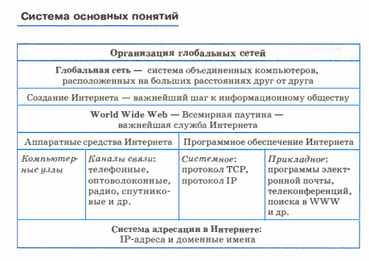

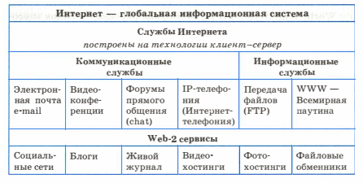

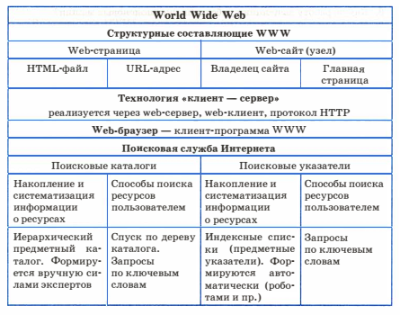

1. Закрепление изученного (мини тест по основным понятиям)
2. Итог урока

- Обоснуйте, почему создание и развитие компьютерной техники можно отнести к важнейшим факторам научно – технической революции XX столетия

- Какие технические и социальные проблемы решаются средствами глобальных компьютерных сетей?

6. Д/з: п.10-12 – изучить, ответить на вопросы

Урок №13 дата:

Тема: Практическая работа «Интернет. Работа с электронной почтой и телеконференциями»

Цели:

знакомство и практическое освоение работы с двумя видами информационных услуг глобальной сети: электронной почтой и телеконференциями;

развитие представлений об информационной картине мира; практических навыков работы на компьютере;

воспитание информационной культуры у учащихся.

Ход урока

1. Организация начала урока
2. Актуализация ранее изученного

Фронтальный опрос по вопросам в конце параграфа

1. Сообщить тему и цели урока
2. Провести инструктаж по ТБ
3. Выполнение практической работы (см.Приложение)
4. Итог урока

Анализ выполнения практической работы

1. Домашнее задание

Повторить пункт 10 учебника

Приложение к уроку 13

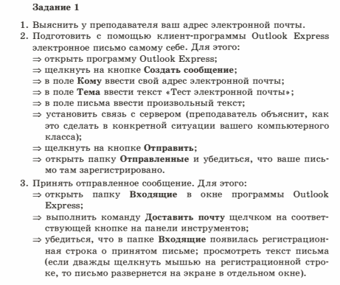

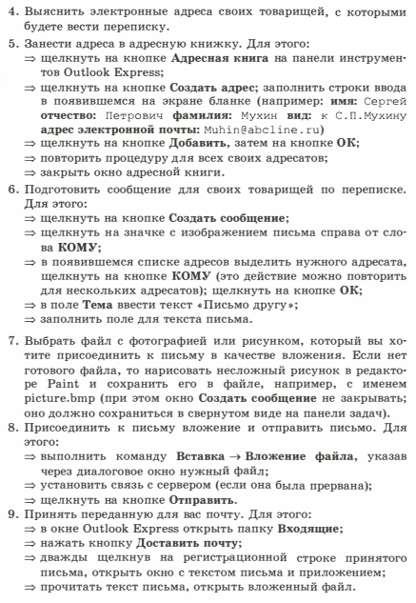 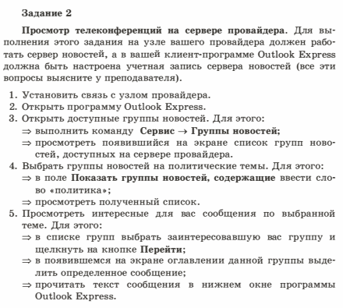

Урок №14 дата:

Тема: Практическая работа «Интернет. Работа с браузером. Просмотр web - страниц»; «Работа с поисковыми системами»

Цели:

Освоение приемов работы с браузером Internet Exploper; изучение среды браузера и настройка браузера;

развитие представлений об информационной картине мира; практических навыков работы на компьютере;

воспитание информационной культуры у учащихся.

Ход урока

1. Организация начала урока
2. Актуализация ранее изученного

Фронтальный опрос по вопросам в конце параграфа

1. Сообщить тему и цели урока
2. Провести инструктаж по ТБ
3. Выполнение практической работы (см.Приложение)
4. Итог урока

Анализ выполнения практической работы

1. Домашнее задание

Повторить пункт 11 учебника

Приложение к уроку 14

Интернет. Работа с браузером. Просмотр web - страниц

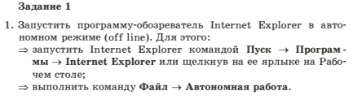 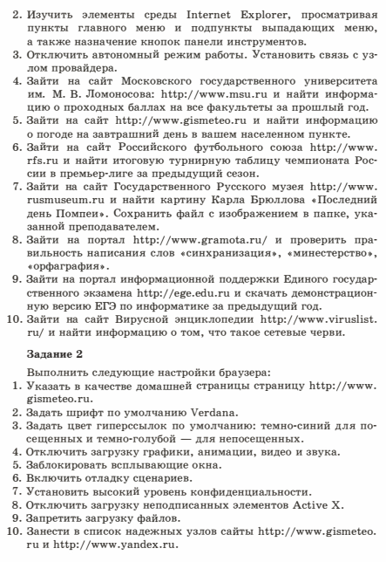

Приложение к уроку 14

Работа с поисковыми системами

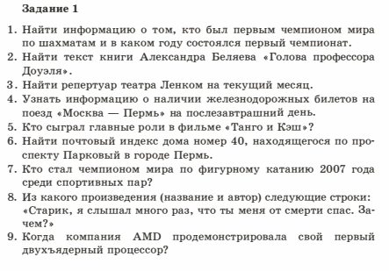 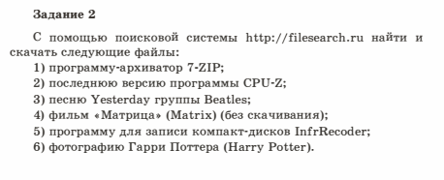 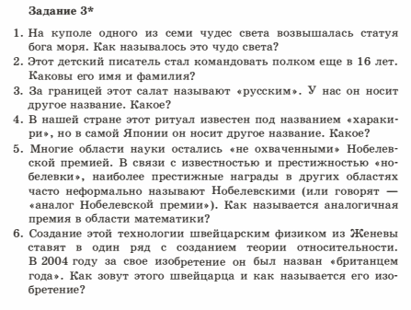

Урок №15 дата:

Тема: Практическая работа «Разработка сайта «Моя семья»»

Цели:

Знакомство с интерфейсом программы Kompozer, работа со шрифтами, вставка гиперссылок;

развитие представлений об информационной картине мира; практических навыков работы на компьютере;

воспитание информационной культуры у учащихся.

Ход урока

1. Организация начала урока
2. Актуализация ранее изученного

Фронтальный опрос по вопросам в конце параграфа

1. Сообщить тему и цели урока
2. Провести инструктаж по ТБ
3. Выполнение практической работы (см.Приложение)
4. Итог урока

Анализ выполнения практической работы

1. Домашнее задание

Повторить пункт 12 учебника

Приложение к уроку 15

**Разработка сайта «Моя семья»**

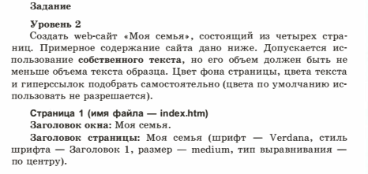

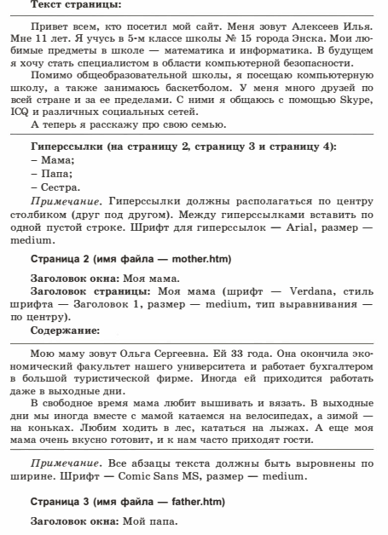 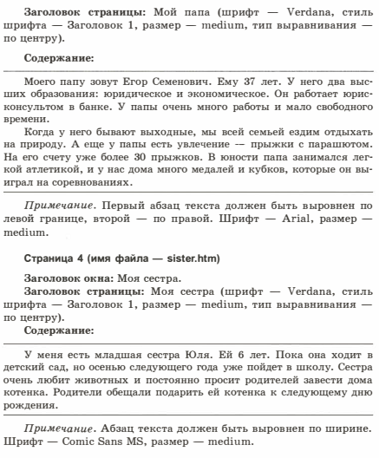

Урок №16 дата:

Тема: Инструменты для разработки Web-сайтов

Цели:

Знакомство с инструментами для разработки сайтов;

развитие представлений об информационной картине мира; практических навыков работы на компьютере;

воспитание информационной культуры у учащихся.

Ход урока

1. Организация начала урока
2. Актуализация ранее изученного

Фронтальный опрос по вопросам в конце параграфа

1. Сообщить тему и цели урока
2. Изложение нового материала (в виде беседы)

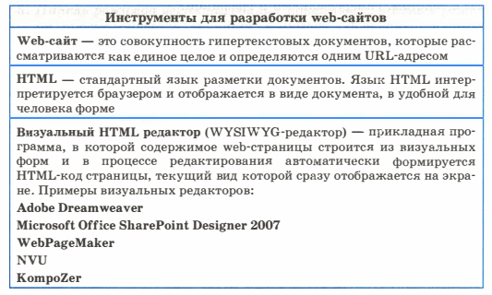

1. Закрепление изученного (работа за компьютером)
2. Итог урока

- Что такое Web-cайт?

- Какой язык используется для разработки сайтов?

7. Домашнее задание

Изучить п.13, уметь отвечать на вопросы

Урок №17 дата:

Тема: Создание сайта «Домашняя страница». Создание таблиц и списков на web-странице

Цели:

Рассмотреть процедуру создания простого сайта в редакторе KompoZer;

развитие представлений об информационной картине мира; практических навыков работы на компьютере;

воспитание информационной культуры у учащихся.

Ход урока

1. Организация начала урока
2. Актуализация ранее изученного

Фронтальный опрос по вопросам в конце параграфа

1. Сообщить тему и цели урока
2. Провести инструктаж по ТБ
3. Выполнение ПР

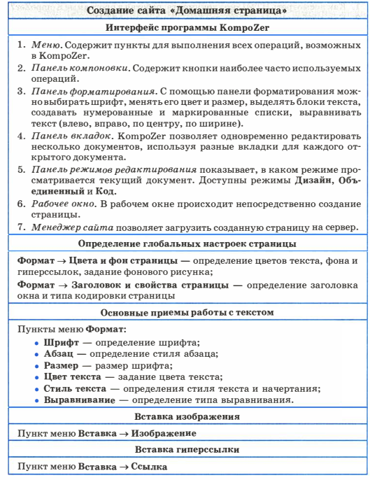

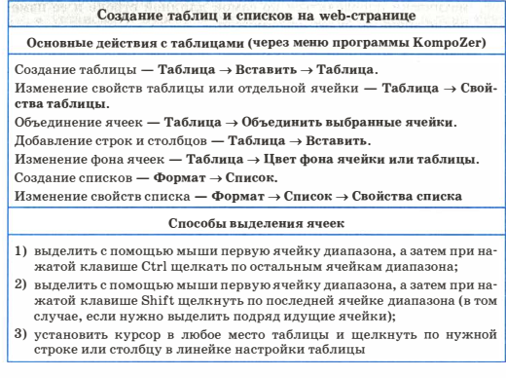

1. Итог урока

- Как изображение можно сделать гиперссылкой?

- Что включают в себя глобальные настройки документа?

1. Домашнее задание

Изучить п.14-15

Урок 18 дата

Тема: Разработка сайта «Животный мир» ПР

Цели:

- научить вставке графических изображений, их использованию в качестве гиперссылок, созданию простых таблиц;

- развивать мышление, память, практические навыки работы в программе KompoZer

- воспитывать информационную культуру учащихся.

Ход урока

1. Организация начала урока
2. Актуализация ранее изученного
3. Сообщить тему и цели урока
4. Выполнение работы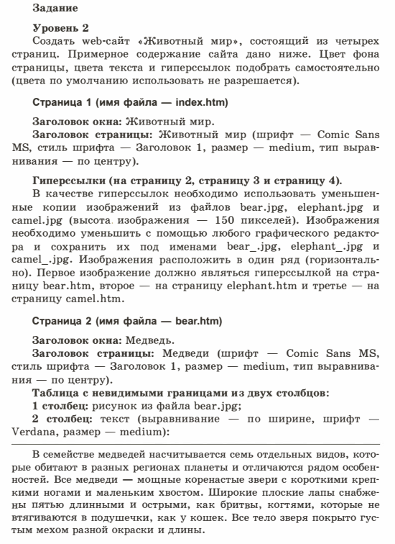

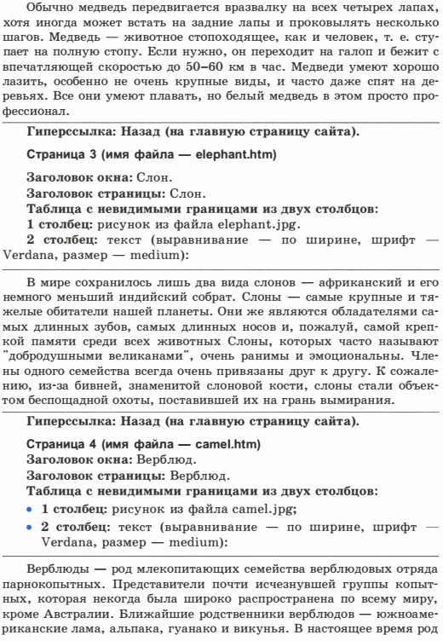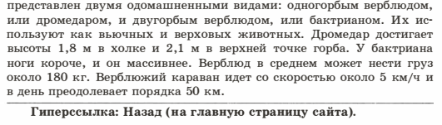

Итог урока

Домашнее задание: повторить пройденный материал

Урок 19 дата

Тема: Разработка сайта «Наш класс» ПР

Цели:

- закрепить умение использовать графические изображения;

- развивать мышление, память, практические навыки работы в программе KompoZer

- воспитывать информационную культуру учащихся.

Ход урока

1. Организация начала урока
2. Актуализация ранее изученного
3. Сообщить тему и цели урока
4. Выполнение работы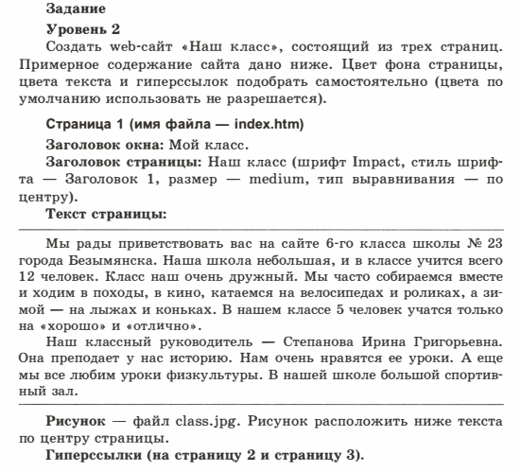

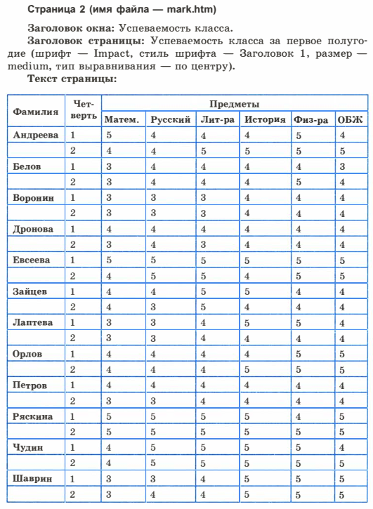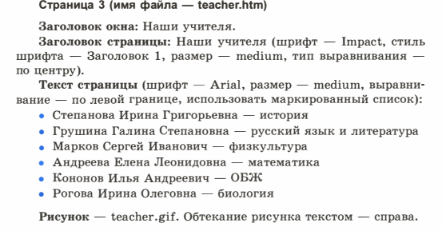

Урок №20 дата:

Тема: контрольная работа «Интернет»

Цели:

Контроль знаний по изученному разделу

развитие представлений об информационной картине мира;

воспитание информационной культуры у учащихся.

Ход урока

1. Организация начала урока
2. Сообщить тему и цели урока
3. Выполнение контрольной работы
4. Итог урока
5. Домашнее задание

Повторить пройденный материал

**Приложение к уроку 20**

**Тест «Интернет»**

1. World Wide Web - это распространенная по всему миру ... с гиперсвязями (вместо многоточия вставьте соответствующие слова)

а) почтовая система

б) информационная система

в) операционная система

г) поисковая система

2. Гиперссылки на Web-странице могут обеспечить переход:

а) только в пределах данной Web-страницы

б) на любую Web-страницу данного региона

в) только на Web-страницы данного сервера

г) на любую Web-страницу любого сервера Интернета

3. Задан адрес сервера Интернета: http://www.mipkro.ru. Каково имя домена верхнего уровня?

а) ru

б) http://www.mipkro.ru.

в) mipkro.ru.

г) www

4. Web-страница имеет формат (расширение):

а) .doc

б) .htm

в) .exe

г) .txt

5. Для передачи по сети Web-страниц используется протокол:

а) DNS

б) www

в) ftp

г) http

6. Задан адрес Web-страницы http://www.mipkro.ru/index.htm. Каково имя протокола доступа к этому информационному ресурсу?

а) http://www.mipkro.ru

б) ru

в) index.htm

г) http

7. HTML (Hyper Text Markup Language) является:

а) транслятором языка программирования

б) языком разметки Web-страниц

в) протоколом передачи данных в Интернете

г) средством просмотра Web-страниц

8. Назначение браузера Internet Explorer:

а) просмотр гипертекстовых документов

б) просмотр графических файлов

в) общение в сети

г) набор документов

9. Назначение web-серверов:

а) подключение пользователей к сети Интернет

б) хранение гипертекстовых документов

в) общение по сети Интернет

г) хранение файловых архивов

10. Выберите истинные высказывания:

а) каждый компьютер, подключенный к сети должен иметь собственный адрес - IP-адрес

б) IP-адрес состоит из четырех чисел, разделенных точками

в) для хранения каждого из чисел IP-адреса выделяют по 1 байту

г) каждое из чисел IP-адреса может быть от 0 до 255

д) некоторые числа IP-адреса можно заменять на слова (например, www.mail.ru)

е) каждый компьютер, подключенный к сети должен иметь собственное имя - доменное имя

ж) общее количество IP-адресов, которое может существовать, составляет примерно 4

миллиарда

11. Петя записал IP-адрес школьного сервера на листке бумаги и положил его в карман куртки. Петина мама случайно постирала куртку вместе с запиской. После стирки Петя обнаружил в кармане четыре обрывка с фрагментами IP-адреса. Восстановите IP-адрес (укажите порядок следования фрагментов)

а) .64

б) 3.13

в) 3.133

г) 20

12. Доступ к файлу www.txt, находящемуся на сервере http.net, осуществляется по протоколу http. Запишите URL -адрес файла.

а) http

б) ://

в) http.

г) net/

д) [www.txt](http://www.txt)

Урок 21 дата

Тема: Компьютерное информационное моделирование

Цели:

- знакомство с компьютерным информационным моделированием;

- развивать мышление, память, внимание.

- воспитывать информационную культуру учащихся.

Ход урока

1. Организация начала урока
2. Анализ контрольной работы
3. Сообщить тему и цели урока
4. Изложение нового материала (в форме беседы, в сопровождении презентации)

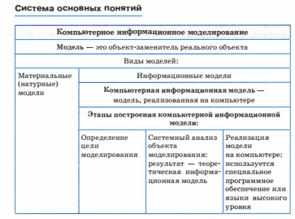

1. Итог урока

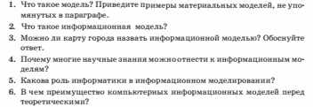

1. Домашнее задание : п.16 – изучить

Урок 22 дата

Тема: Моделирование зависимостей между величинами

Цели:

- знакомство с моделированием зависимостей;

- развивать мышление, память, внимание.

- воспитывать информационную культуру учащихся.

Ход урока

1. Организация начала урока
2. Актуализация ранее изученного (фронтальный опрос по вопросам в конце параграфа)
3. Сообщить тему и цели урока
4. Изложение нового материала (в форме беседы, в сопровождении презентации)

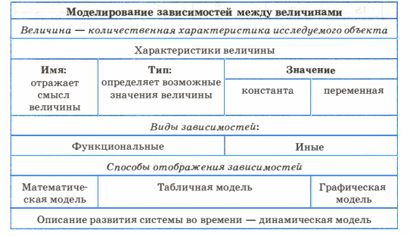

1. Итог урока

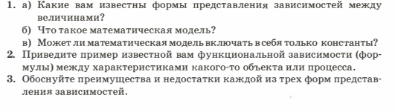

1. Домашнее задание: п.17 изучить

Урок 23 дата

Тема: ПР «Получение регрессионных моделей»

Цели:

- выполнение практической работы, научить получению регрессионных моделей;

- развивать мышление, память, внимание.

- воспитывать информационную культуру учащихся.

Ход урока

1. Организация начала урока
2. Сообщить тему и цели урока
3. Выполнение ПР

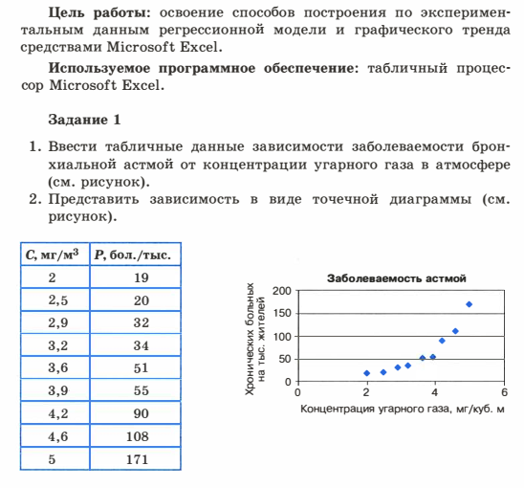

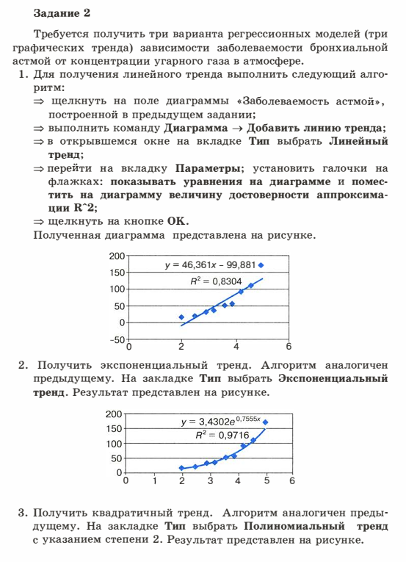

1. Итог урока
2. Домашнее задание: п.17 – повторить

Урок 24 дата

Тема: Модели статистического прогнозирования

Цели:

- знакомство с моделями статистического прогнозирования;

- развивать мышление, память, внимание.

- воспитывать информационную культуру учащихся.

Ход урока

1. Организация начала урока
2. Актуализация ранее изученного (фронтальный опрос по вопросам в конце параграфа)
3. Сообщить тему и цели урока
4. Изложение нового материала (в форме беседы, в сопровождении презентации)

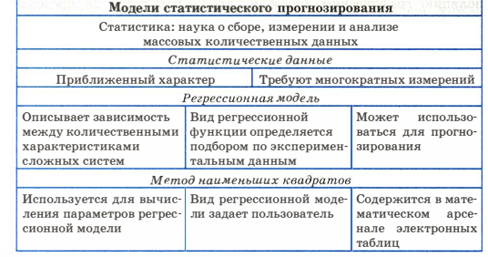

1. Итог урока

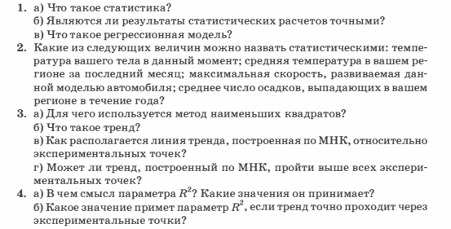

1. Домашнее задание: п.18 – изучить

Урок 25 дата

Тема: ПР «Прогнозирование»

Цели:

- освоение приемов прогнозирования количественных характеристик системы по регрессионной модели путем восстановления значений и экстраполяции;

- развивать мышление, память, внимание.

- воспитывать информационную культуру учащихся.

Ход урока

1. Организация начала урока
2. Сообщить тему и цели урока
3. Выполнение ПР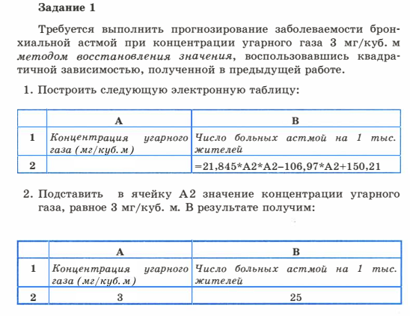

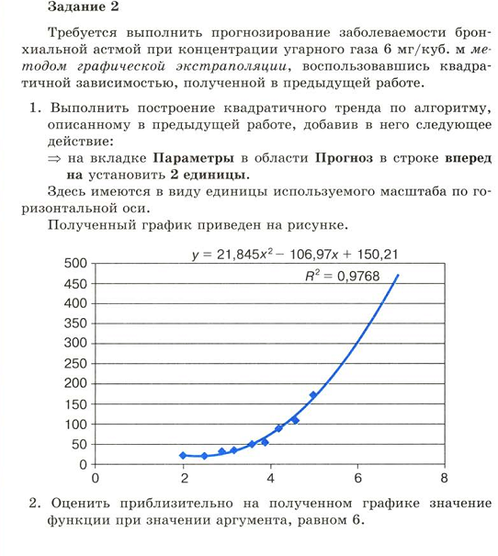

1. Итог урока
2. Домашнее задание: п.18 - повторить

Урок 26 дата

Тема: Моделирование корреляционных зависимостей

Цели:

- знакомство с моделированием корреляционных зависимостей;

- развивать мышление, память, внимание.

- воспитывать информационную культуру учащихся.

Ход урока

1. Организация начала урока
2. Актуализация ранее изученного (фронтальный опрос по вопросам в конце параграфа)
3. Сообщить тему и цели урока
4. Изложение нового материала (в форме беседы, в сопровождении презентации)

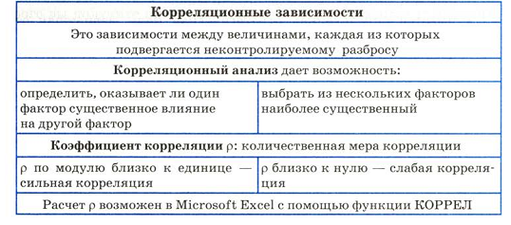

1. Итог урока

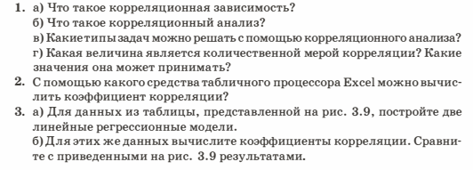

1. Домашнее задание: п.19-изучить

Урок 27 дата

Тема: ПР «Проектные задания на получение регрессионных зависимостей»

Цели:

- освоение приемов прогнозирования количественных характеристик системы по регрессионной модели путем восстановления значений и экстраполяции;

- развивать мышление, память, внимание.

- воспитывать информационную культуру учащихся.

Ход урока

1. Организация начала урока
2. Сообщить тему и цели урока
3. Выполнение ПР

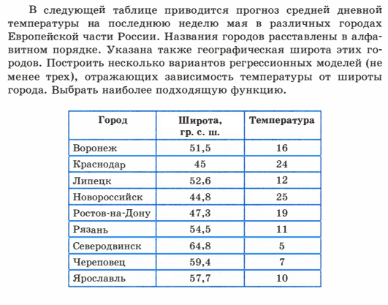

1. Итог урока
2. Домашнее задание: п.19 - повторить

Урок 28 дата

Тема: Модели оптимального планирования

Цели:

- знакомство с моделью оптимального планирования;

- развивать мышление, память, внимание.

- воспитывать информационную культуру учащихся.

Ход урока

1. Организация начала урока
2. Актуализация ранее изученного (фронтальный опрос по вопросам в конце параграфа)
3. Сообщить тему и цели урока
4. Изложение нового материала (в форме беседы, в сопровождении презентации)

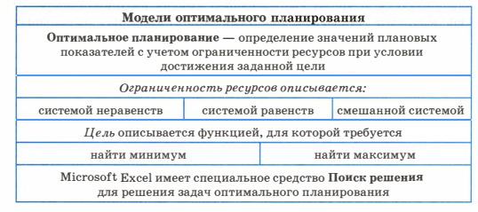

1. Итог урока

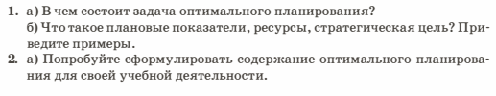

1. Домашнее задание: п.20 - изучить

Урок 29 дата

Тема: ПР «Расчет корреляционных зависимостей»

Цели:

- получение представления о корреляционной зависимости величин; освоение способа вычисления корреляции с помощью функции КОРРЕЛ;

- развивать мышление, память, внимание.

- воспитывать информационную культуру учащихся.

Ход урока

1. Организация начала урока
2. Сообщить тему и цели урока
3. Выполнение ПР

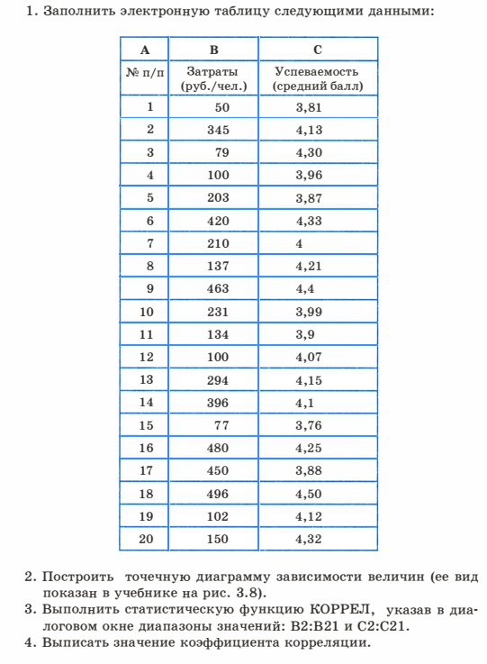

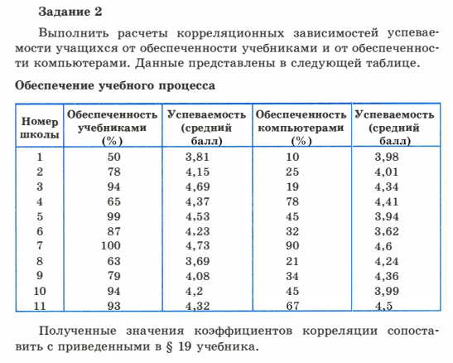

1. Итог урока
2. Домашнее задание: п.19 - повторить

Урок 30 дата

Тема: Контрольная работа «Информационное моделирование»

Цели:

- контроль знаний;

- развивать мышление, память, внимание.

- воспитывать информационную культуру учащихся.

Ход урока

1. Организация начала урока
2. Сообщить тему и цели урока
3. Выполнение контрольной работы (тестирование)

**Тест «Информационное моделирование»**

1. Какими свойствами должен обладать производственный робот для его успешного

использования в качестве модели человека?

а) способность мыслить, разговаривать

б) способность ходить

в) умение брать и перемещать детали, закручивать болты и гайки и пр.

г) обеспечение внешнего сходства с человеком (форма и размер человеческого тела)

2. Какие из моделей можно рассматривать в качестве информационной модели человека:

а) характеристика с места учебы

б) компьютер

в) медицинская карта

г) личная карточка работника предприятия

д) кукла

3. Какие модели учитывают изменение свойств моделируемого объекта от времени:

а) мягкие игрушки

б) подопытные животные

в) учебники

г) заводные игрушки

д) глобус

4. Модель это …

а) уменьшенная копия предмета

б) объект, который рассматривается вместо другого для каких-то целей

в) профессия в шоу – бизнесе

5. Какое действие не является этапом моделирования:

а) Коллекционирование марок

б) Получение решения задач

в) Проверка совпадения свойств объекта модели

г) Проверка макета здания на сейсмостойкость

6. Неадекватной моделью для объекта Земной шар является:

а) Карта

б) Глобус

в) Воздушный шарик

7. Какая форма отображения графической модели применима для отображения процессов происходящих во времени:

а) Карта

б) Схема

в) Чертеж

г) График

8. Предметной моделью является:

а) Макет здания

б) Карта

в) Чертеж

г) Диаграмма

д) Схема

9. Указать правильную тройку из ряда: «Человек – натуральная модель информационная модель»

а) Человек – анатомический скелет – медицинская карта

б) Здание – пенопластовый макет – проект

в) Земной шар – глобус – карта

г) Самолет – модель из картона – чертежи

10. Объект, внутреннее устройство которого принципиально скрыто от исследователя,

введен в кибернетике под названием:

а) Белый лист

б) Темная лошадка

в) Черный квадрат

г) Темная комната

д) Черный ящик

11. Информационной моделью, описывающей организацию учебного процесса школы, является

а) Классный журнал

б) Список учащихся школы

в) Расписание уроков

г) Список преподавателей школы

д) Перечень учебников

12. Двоичная матрица отражает

а) Количественные характеристики (свойства) объектов

б) Сведения, которые позволяют отличить один объект от другого

в) Взаимосвязи между разными объектами

г) Качественный характер связей между объектами

13. Какой факультатив посещает наибольшее количество учеников?

а) Информатика

б) Танцы

в) Математика

г) Танцы и математика

д) Танцы и информатика

14. К какому типу относится таблица – информационная модель «Баскетбольная секция»:

а) Объект – свойство

б) Объект – объект

в) Матрица

г) Двоичная матрица

4. Итог урока

5. Домашнее задание: повторить пройденный материал